**同三维T300H2-4K60用户手册**

PCI-E 双路HDMI高清采集卡

1. **产品介绍**

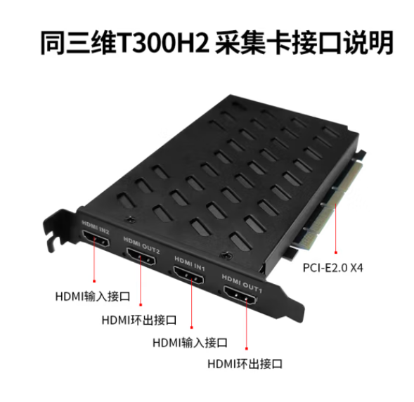同三维T300H2-4K60是一款PCI-E X4双路4K60 HDMI采集卡，可以采集2路4K60 HDMI信号，采集卡上有2个HDMI输入视频接口，带2路HDMI环出，输入和环出及采集分辨率最高可以达到4K60

1. **产品配件**
2. 采集卡*1
3. **操作说明**

1、首先将采集卡与需要采集的信号源按说明连接好



GO)M7[D{B(77OX([8$CSFNX

**2、**同三维官网下载相应驱动程序（如下图）：

驱动链接：<https://www.1688tsw.com>

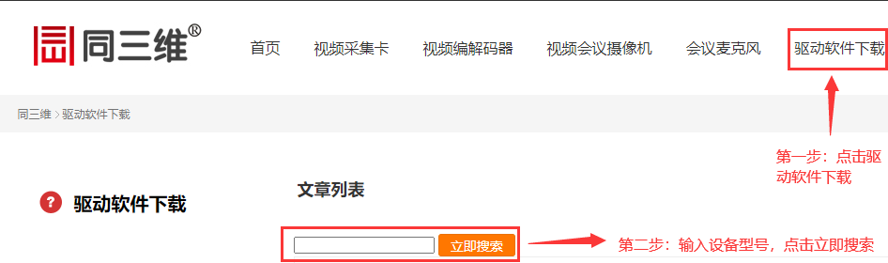

3、下载到电脑会有T300H2K的压缩文件,将压缩文件解 压到桌面。打开解压好的文件夹，点击T300H2K驱动中的可执行文件。

C:\Users\Administrator\Desktop\QQ截图20230711144913.pngQQ截图20230711144913

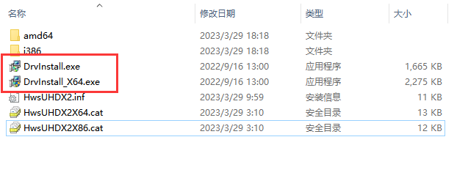

1. 点击安装驱动等待驱动安装成功即可。

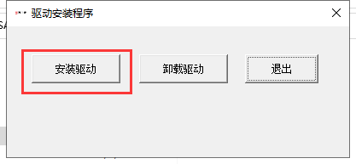

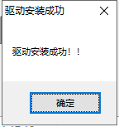

GO)M7[D{B(77OX([8$CSFNX

5、按照提示安装完成后再查看产品驱动是否安装成功:用鼠标右击我的电脑(WIN10)或计算机(WIN7)点击管理进入到设备管理器在声音、视频和游戏控制器里面会出现我们的设备名：HwsUHDAX2 Capture Card,证明驱动安装成功。

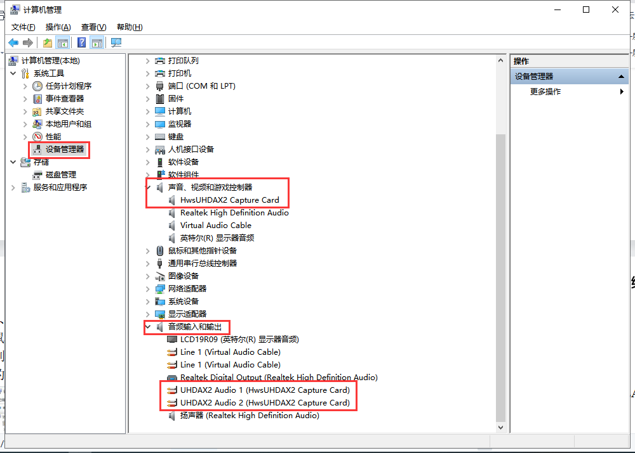

**6、**进入到OBS的官网将软件下载到电脑，根据电 脑系统 下载对应的OBS Studio 安装程序，根据提示进行安装，完成后在桌面会有快捷图标：用鼠标双击 图标打开，点击“来源”窗口下的“+”图标，添加 “视频捕获设备”。

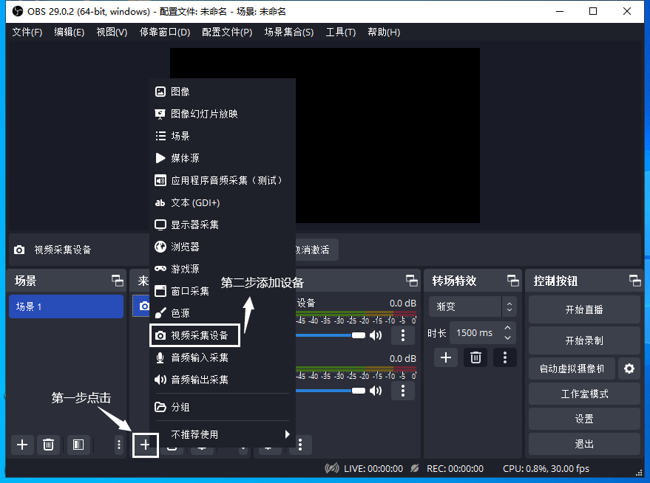

**7、**配置采集卡设备：双击：“视频捕获设备”

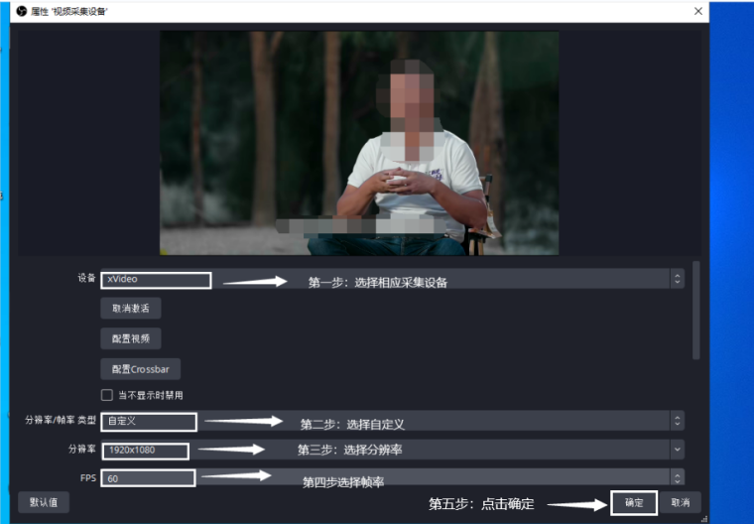

**四、产品驱动安装成功后通过软件进行采集录**

**制及直播.**

1. 如果只需要采集录制建议使用第三方的POTPLAY 播放软件地址如下： <https://potplayer.org/>
2. 如果需要直播建议使用第三方直播OBS软件地址 如下：https://obsproject.com/download
3. （关于软件使用说明请参考同三维官方网站http://www.1688tsw.com进行详细解读）

